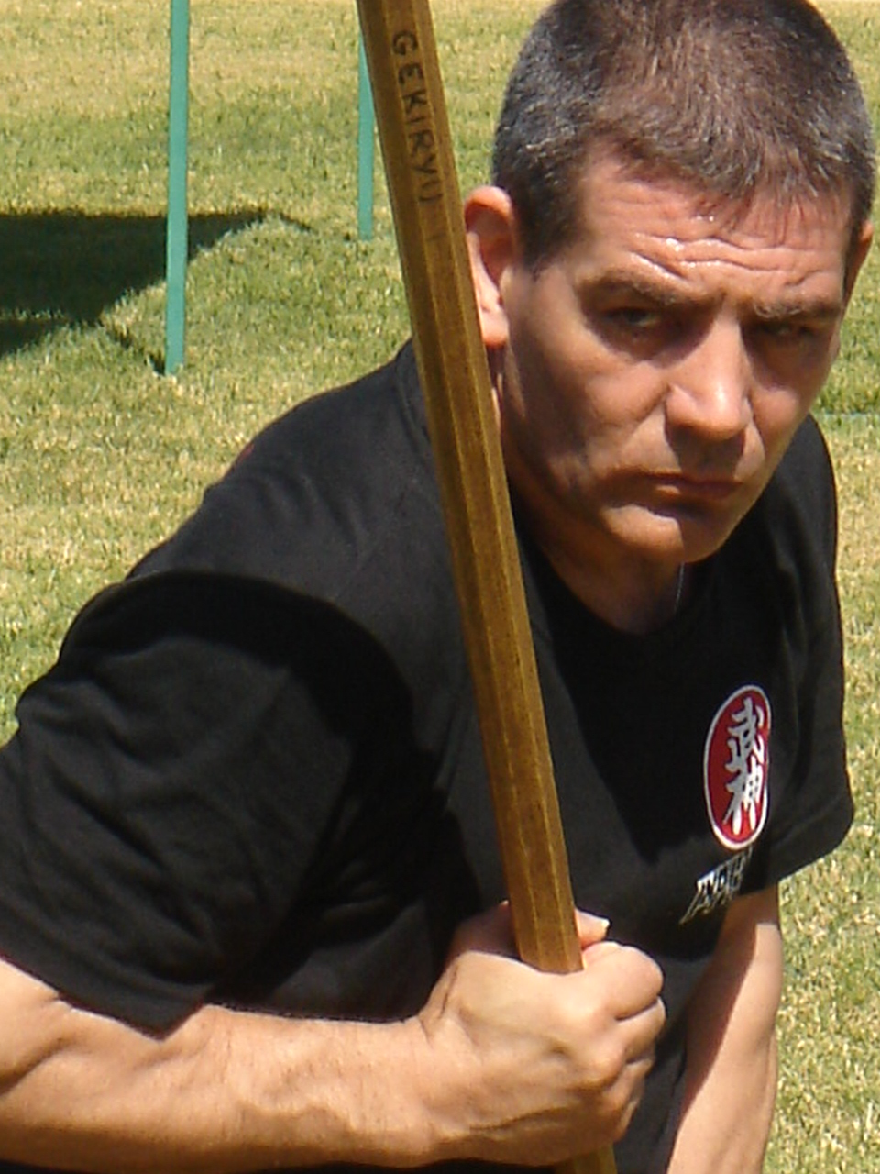
SÁBADO 29 de MAYO de 2.010. De 9’30 a 11’30 A.m.
POLIDEPORTIVO CARRÚS (Zona de Césped)
Por: JUAN MANUEL SERRANO 15ºDan
Traer:
INFORMATE:BUJINSERRA@terra.es – Telf.: 696 – 727 – 960

